**1.2. Квантификация[1] опасностей**

**1.2.1. Критерии комфортности, безопасности и   
экологичности техносферы**

Критерии комфортности, безопасности и экологичности техносферы

|  |  |
| --- | --- |
| **Критерии** | **Содержание** |
| Комфортности | Показатели мокроклимата в помещении (см ниже), показатели освещения |
| Безопасности | Ограничения концентраций и уровня воздействия фактора (ПДК, ПДУ), риск реализации опасности |
| Экологичности | ПДВ, ПДС |

**1.3. Риск как мера и количественная оценка опасности**

Классификация и характеристика видов риска

|  |  |  |  |  |  |  |
| --- | --- | --- | --- | --- | --- | --- |
| Вид риска | | Объект риска | Источник риска | | | Нежелательное  событие |
| Индивидуальный | | Человек | Условия жизнедеятельности | | | Заболевание, травма, инвалидность, смерть |
| Технический | Технические системы и объекты (ТСиО) | | | Техническое несовершенство, нарушение правил эксплуатации ТСиО | Авария, взрыв, пожар, разрушение | |
| Экологический | Экологические системы | | | Антропогенное вмешательство в природную среду, техногенные чрезвычайные ситуации | Антропогенные экологические катастрофы, стихийные бедствия | |
| Социальный | Социальные группы | | | Чрезвычайная ситуация, снижение качества жизни | Групповые травмы, заболевания, гибель людей, рост смертности | |
| Экономический | Материальные ресурсы | | | Повышенная опасность производства или природной среды | Увеличение затрат на безопасность, ущерб от недостаточной защищенности | |

***Индивидуальный риск*** (*Rи)*представляет собой отношение числа (*n*) тех или иных реализовавшихся для человека опасностей (травма, профессиональное заболевание, гибель на производстве) к их возможному числу (*N*) за определенный период времени:

 (1.3.11)

*Таблица 1.3.4*

Источники и факторы *индивидуального* риска

|  |  |
| --- | --- |
| Источник индивидуального риска | Наиболее распространенные факторы риска смерти |
| Внутренняя среда организма человека | Наследственно-генетические, психосоматические заболевания, старение |
| Психо-эмоциональное состояние человека | Совокупность личностных качеств человека как жертвы потенциальных опасностей |
| Привычки | Курение, употребление алкоголя, наркотиков, иррациональное питание |
| Социальная экология | Некачественные воздух, вода, продукты питания; вирусные инфекции; бытовые травмы; пожары |
| Профессиональная деятельность | Опасные и вредные производственные факторы |
| Транспортные сообщения | Аварии и катастрофы транспортных средств, их столкновения с человеком |
| Непрофессиональная деятельность | Опасности, обусловленные любительским спортом, туризмом, другими увлечениями |
| Социальная среда | Вооруженный конфликт, преступление, суицид, убийство |
| Окружающая природная среда | Землетрясение, извержение вулканов, наводнение, оползни, ураган и другие стихийные бедствия |

***Технический риск*** (R*т*)– комплексный показатель надежности элементов техносферы. Он выражает вероятность аварии или катастрофы при эксплуата­ции машин, механизмов, реализации технологических процессов, строите­льстве и эксплуатации зданий и сооружений:

 (1.3.12)

|  |  |
| --- | --- |
| где *ΔТ* – | число аварий за единицу времени на идентичных системах и объектах; |
| *Т –* | число идентичных технических систем и объектов, подверженных общему фактору риска. |

*Таблица 1.3.6*

Источники и факторы *технического* риска

|  |  |
| --- | --- |
| Источник технического риска | Наиболее распространенные  факторы технического риска |
| Низкий уровень научно-исследовательских работ | Ошибочный выбор направления развития техники и технологии по критериям безопасности |
| Низкий уровень опытно-конструкторских работ | Выбор потенциально опасных конструктивных схем и принципов действия технических схем. Ошибки в определении эксплуатационных нагрузок. Неправильный выбор конструкционных материалов. Недостаточный запас прочности. Отсутствие в проектах технических средств безопасности |
| Опытное производство новой техники | Некачественная доводка конструкции, технологии, документации по критериям безопасности |
| Серийный выпуск небезопасной техники | Отклонение от заданного химического состава конструкционных материалов. Недостаточная точность конструктивных размеров. Нарушение режимов термической и химико-термической обработки деталей. Нарушение регламентов сборки и монтажа конструкций и машин |
| Нарушение правил безопасной эксплуатации технических систем | Использование техники не по назначению. Нарушение паспортных (проектных) режимов эксплуатации. Несвоевременные профилактические осмотры и ремонты. Нарушение требований транспортирования и хранения |
| Ошибки персонала | Слабые навыки действия в сложной ситуации. Неумение оценивать информацию о состоянии процесса. Слабое знание сущности происходящего процесса. Отсутствие самообладания в условиях стресса. Недисциплинированность |

***Экологический риск*** (R*э*)выражает вероятность экологического бедствия, катастрофы, нарушения дальнейшего нормального функционирования и существования экологических систем и объектов в результате антропогенного вмешательства в природную среду или стихийного бедствия. Нежелательные события экологического риска могут проявляться как непосредст­венно в зонах вмешательства, так и за их пределами:

 (1.3.13)

|  |  |
| --- | --- |
| где *ΔЭ* – | число антропогенных экологических катастроф и стихийных бедствий в единицу времени; |
| *Э –* | число потенциальных источников экологических разрушений на рассматриваемой территории. |

*Таблица 1.3.7*

Источники и факторы *экологического* риска

|  |  |
| --- | --- |
| Источник  экологического риска | Наиболее распространенные факторы  экологического риска |
| Антропогенное вмешательство в природную среду | Разрушение ландшафтов при добыче полезных ископаемых; образование искусственных водоемов; интенсивная мелиорация; истребление лесных массивов |
| Техногенное влияние на окружающую природную среду | Загрязнение водоемов, атмосферного воздуха вредными веществами; почвы – отходами производства; изменение газового состава воздуха; энергетическое загрязнение биосферы |
| Природное явление | Землетрясение, извержение вулканов, наводнение, ураган, ландшафтный пожар, засуха |

***Социальный риск*** (R*с*)*(*точнее ***групповой риск***)характеризует масштабы и тяжесть негативных послед­ствий чрезвычайных ситуаций, а также различного рода явлений, снижающих качество жизни людей. По существу – это риск для группы или сообщества людей. Оценить его можно, например, по динамике смертности, рассчитанной на 1000 человек соответствующей группы:

 , (1.3.14)

|  |  |
| --- | --- |
| где *С1* – | число умерших в единицу времени (смертность) в исследуе­мой группе в начале периода наблюдения, например до разви­тия чрезвычайных событий; |
| *С2 –* | смертность в той же группе людей в конце периода наблюдения, например на стадии затухания чрезвычайной ситуации; |
| *L –* | общая численность исследуемой группы. |

*Таблица 1.3.8*

Источники и факторы *социального* риска

|  |  |
| --- | --- |
| Источник социального риска | Наиболее распространенные факторы социального риска |
| Урбанизация экологически неустойчивых территорий | Поселение людей в зонах возможного затопления, образования оползней, селей, ландшафтных пожаров, извержения вулканов, повышенной сейсмичности региона |
| Промышленные технологии и объекты промышленной опасности | Аварии на АЭС, ТЭС, химических комбинатах, продуктопроводах и т.п. Транспортные катастрофы. Техногенное загрязнение окружающей среды |
| Социальные и военные конфликты | Боевые действия. Применение оружия массового поражения |
| Эпидемии | Распространение вирусных инфекций |
| Снижение качества жизни | Безработица, голод, нищета. Ухудшение медицинского обслуживания. Низкое качество продуктов питания, неудовлетворенные жилищно-бытовые условия |

***Экономический риск*** (R*эк*) характеризует в процентах соотношение экономических эквивалентов выгоды и вреда от рассматриваемого вида деятельности:

 , (1.3.13)

|  |  |
| --- | --- |
| где *В1* – | вред обществу от рассматриваемого вида деятельности; |
| *В2 –* | полученная выгода. |

В общем виде:

 (1.3.14)

|  |  |
| --- | --- |
| где *ЗБ* – | затраты на достижение данного уровня безопасности; |
| *У –* | ущерб, обусловленный недостаточной защищенностью человека и среды его обитания от опасностей. |

Чистая выгода, польза *П*, т. е. сумма всех выгод (в стоимостном выражении), получаемая обществом от рассматриваемого вида деятельности:

 или  (1.3.15)

|  |  |
| --- | --- |
| где *Д*– | общий доход, получаемый от рассматриваемого вида деятель­ности; |
| *ЗП –* | основные производственные затраты. |

Формула экономически обоснованной безопасности жизнедеятельности имеет вид:

 (1.3.16)

**Концепция приемлемого (допустимого) риска**

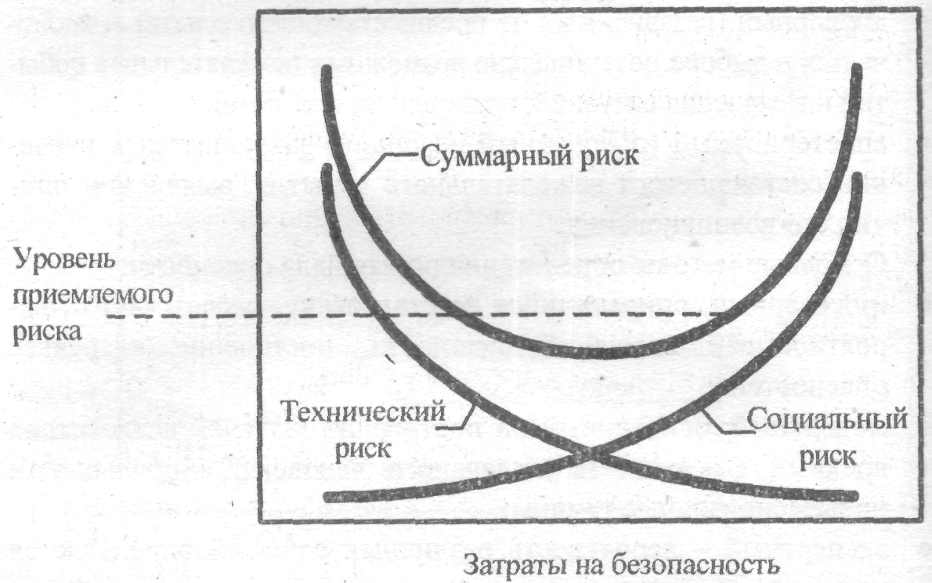*Рис. 1.3.3.* Зависимость уровня риска от затрат на безопасность

По уровню опасности принято разделять риски на: неприемлемый (чрезмерный) - уровень риска > 10–4; приемлемый – 10-6…10–8; безусловно приемлемый (пренебрежимый) – > 10–8 (см. рис. 1.3.4).

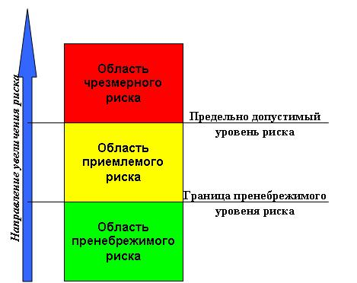

*Рис. 1.3.4. Разбиение диапазона значений индивидуального риска на три области: недопустимого (чрезмерного), приемлемого и пренебрежимого риска*

1. ***Квантификация*** (от лат. *quantum* – сколько и лат. *facio* – делаю) – количественное выражение, измерение качественных признаков